Kébbé de Saint-Jacques - Recette d'Alan Geaam
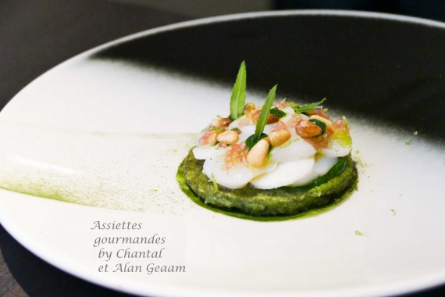

Ingrédients (pour 8 personnes):
Kébbé: 250 g de noix de Saint-Jacques, 250 g de blé concassé, 50 g de pousses d'épinard, 10 g de feuilles de coriandre, 10 g de feuilles de basilic, 1/2 échalote, 1 gousse d'ail, mélange 7 épices, sel, poivre, pignons de pin, farine.
Carpaccio: 16 Saint-Jacques, citron caviar, huile d'olive
chou-rave, sucre, vinaigre blanc, 2 badiane, quelques feuilles de chou-rave
Préparation:
Préparer les kébbés: Verser le blé dans un saladier et ajouter un verre d'eau chaude; laisser gonfler au moins 20 minutes.
Mettre les différentes herbes et épinards dans le Thermomix (ou dans un Blender). Ajouter échalote et ail; mixer. Réserver 2 cuillerées (coulis utilisé dans le montage), puis ajouter ensuite les Saint-Jacques, mixer de nouveau, saler et ajouter 1 cuil. à s. de pignons de pin. Poivrer. L'appareil doit être lisse, consistance pâteuse.
Incorporer alors le blé "gonflé puis mixer de nouveau. Ajouter 1 cuil. à s. de 7 épices, et on mixe une nouvelle fois.
Etaler sur une feuille Silpat sur une épaisseur d'environ 1 cm; pour plus de régularité, étaler entre 2 feuilles de papier sulfurisé. Placer au congélateur environ 1 heure afin de pouvoir détailler facilement à l'emporte pièce.
Pickles de chou-rave: couper des fines lamelles de chou-rave et tailler à l'emporte-pièce diamètre 2 cm. Dans une casserole, verser 1 dose de sucre, 1 dose de vinaigre blanc et 3 doses d'eau; ajouter les étoiles de badiane et porter à ébullition. Mettre les rondelles de chou-rave pendant 2 minutes. Verser dans un bac et laisser refroidir, puis égoutter.
Tailler des fines lamelles de de Saint-Jacques pour le carpaccio. découper des feuilles de chou-rave en cercles de 7 cm de diamètre, blanchir et égoutter.

Chauffer une poêle avec un filet d'huile. Découper des cercles de "pâte" de kébbé juste sortie du congélateur. Saupoudrer de farine (c'est fragile à la cuisson) et cuire rapidement de chaque côtés jusqu'à coloration. Déposer sur un sopalin afin d'absorber les graisses.
Dans un emporte-pièce de diamètre 6 cm, disposer en alternance lamelles de Saint-Jacques et rondelles de pickles.
Dressage:
Dans un emporte-pièce de 7 cm de diamètre, placer une feuille de chou, puis déposer quelques points de coulis d'herbes réservé. Poser la galette de Kébbé, à nouveau quelques gouttes de coulis, le montage de carpaccio et un filet d'huile d'olive.
Ajouter du citron caviar, du coulis d'herbes, des pignons et éventuellement quelques feuilles de tagètes.
Saupoudrer de poudre de feuilles d'épinard (= feuilles d'épinard séchées au four puis finement mixées)

www.assiettesgourmandes.fr

